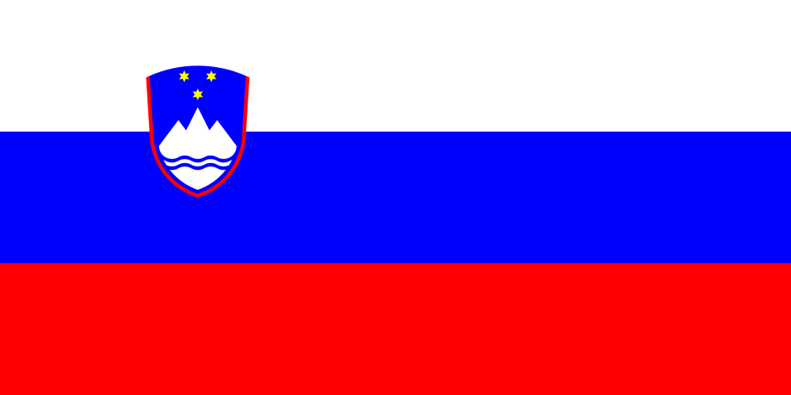

CENIK 2021
Koča na Planini pri Jezeru

CENIK 2021
Naziv | Enota | Cena v € | Alergeni
TOPLI NAPITKI
ČAJ |  | 1,80
TURŠKA KAVA |  | 2,00
KAVA Z MLEKOM |  | 2,20 | L
MLEKO | 2 DL | 1,50 | L
BELA KAVA |  | 1,70 | L
TOPLA VODA | 2 DL | 0,50
KAKAV |  | 3,00 | L
HRANA
ENOLONČNICA BREZMESNA* |  | 5,00 | G
ENOLONČNICA Z MESOM* |  | 6,50 | G
MAKARONOVO MESO |  | 6,00 | G
GOLAŽ,SEGED IN GOLAŽ, GOLAŽ S POLENTO* |  | 6,50 | G
VAMPI* |  | 6,10 | G
JUHA ZAKUHANA |  | 3,00 | G, Z
JUHA ZELENJAVNA |  | 5,00 | G, Z
1/2 SUHE KLOBASE V ZASEKI* |  | 4,50 | G
KRANJSKA KLOBASA Z GORČICO* |  | 6,50 | G, GS
KRANJSKA KLOBASA ½ Z GORČICO* |  | 3,30 | G, GS
HRENOVKA Z GORČICO* |  | 4,50 | G, GS
SLANINA Z JAJCI* |  | 5,50 | G, J
JAJCE KUHANO, OCVRTO* |  | 1,90 | G, J
ŽGANCI AJDOVI |  | 2,60
POLENTA |  | 2,00
SOLATA |  | 3,00
KRUH | 1 KOS | 0,50 | G
MARMELADA, MED, MASLO | 1 KOS | 0,50 | L
ŠTRUKLJI |  | 6,00 | G, J
SENDVIČ |  | 3,00 | G, L
KISLO MLEKO | 0,5 L | 4,00 | L
SIR S PLANINE V LAZU | 0,5 KG | 8,00 | L
SIR | PORCIJA | 4,00 | L
SLADICA |  | 3,00 | G, J, L
SLADICA MALA |  | 1.50 | G, J, L
SPORT MÜSLI | PORCIJA | 4,50 | G, O
CARSKI PRAŽENEC | PORCIJA | 4,00 | G, J, L
HRANA PO IZBIRI | PORCIJA | 5,00
* obroku je dodan kos kruha
BREZALKOHOLNE PIJAČE
COCKTA | 0,5 L | 2,50
COCA COLA | 0,5 L | 2,50
ISO SPORT | 0,5 L | 2,50
LEDENI ČAJ | 0,5 L | 2,50
MULTI SOLA | 0,5 L | 2,50
FANTA | 0,5 L | 2,50
RADENSKA | 1,5 L | 4,50
RADENSKA | 0,5 L | 2,00
SADNI SOK BISTRI | 1 L | 6,00
SADNI SOK GOSTI | 1 L | 7,00
VODA 1,5l | 1,5 L | 4,00
VODA 0,5 | 0,5 L | 1,50
ZA LIFE | 0,5 L | 2,50
PIVO
PIVO UNION | 0,5 L | 3,50
PIVO LAŠKO | 0,5 L | 3,50
PIVO RADLER | 0,5 L | 3,50
PIVO BREZALKOHOLNO | 0,5 L | 3,00
VINA
VINO BELO | 1 L | 13,00
VINO RDEČE – REFOŠK, CVIČEK | 1 L | 13,00
ŽGANE PIJAČE O,5 DL
SADJEVEC | 0,5 DL | 3,00
BOROVNIČEVEC | 0,5 DL | 3,00
TRGOVSKO BLAGO
RAZGLEDNICA |  | 0,70
POŠTNA ZNAMKA "B" |  | 0,48
POŠTNA ZNAMKA "C" – TUJINA |  | 1,00
ZEMLJEVID |  | 10,00
PLANINSKI DNEVNIK |  | 5,00
MAJICA |  | 6,00
MAGNETKI S SLIKO PLANINE |  | 2,50
SLIKA CVET | K3 19X19 | 10,00
SLIKA CVET | K4 15X15 | 8,00
SLIKA CVET | K5 12X12 | 7,00
SLIKA CVET | K6 10X10 | 6,00
SLIKA CVET | P3 10X20 | 10,00
SLIKA CVET | P4 15X15 | 8,00
OBESEK ZA KLUČE |  | 4,00
KROŽNIK LESEN GRAVIRAN |  | 7,00
ČEBULARICA GRAVIRANA |  | 6,00
ČOKOLADA | 100 G | 1,90 | L
NAPOLITANKE |  | 2,00 | G, L, O
SLANE PALČKE | 100 G | 1,00 | G
ZVONČEK | 8 CM | 10,00
ZVONČEK | 5 CM | 8,00
ZVONČEK | 3 CM | 5,00
NOČITVE – SAMO SOBE Z VEČ LEŽIŠČI
NOČNINA – NEČLANI PZS |  | 24,00
NOČNINA – NEČLANI PZS, LASTNA POSTELJNINA |  | 22,00
NOČNINA – ČLANI PZS |  | 14,50
NOČNINA – ČLANI PZS, LASTNA POSTELJNINA |  | 12,50
NOČNINA – ČLANI PD LPP IN SPDT |  | 11,50
NOČNINA – ČL. PD LPP, SPDT , LASTNA POSTELJNINA |  | 10,50
BREZPLAČNO PRENOČIŠČE
GORSKI REŠEVALCI NA AKCIJI |  | 0,00
MARKACISTI NA AKCIJI |  | 0,00
OTROCI DO 5 LET |  | 0,00
POLPEZIONI
POLPENZION NEČLANI |  | 36,50
POLPENZION ČLANI PZS |  | 26,50
POLPENZION ČLANI PD LPP, SPD TRST |  | 25,50
POSTELJNINA ZA ENKRATNO UPORABO |  | 2,50

PENZION
PENZION NEČLANI |  | 42,00
PENZION ČLANI PZS |  | 32,00
PENZION ČLANI PD LPP, SPD TRST |  | 31,00
POSTELJNINA ZA ENKRATNO UPORABO |  | 2,50
TAKSA
TURISTIČNA TAKSA* |  | 2,00
TURISTIČNA TAKSA 7-18LET |  | 1,00
*Turistično takso plačajo gostje pri vsaki nočnini, polovično takso plačajo gostje stari od 7-18 let. Takse ne plačajo otroci do 7 let starosti in invalidi na podlagi invalidske izkaznice, udeleženci mladinskih strokovnih in športnih tekmovanj ter učenci, dijaki in študenti, udeleženci vzgojno-izobraževalnih programov, ki jih na nepridobitni podlagi organizirajo društva in druge vzgojno-izobraževalne ustanove ter verske in druge skupnosti v okviru svojih aktivnosti (Ur. List RS02/04 in Ur. Vestnik Občine Bohinj št. 4/98).

LEGENDA ALERGENOV:

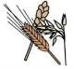 |  | 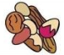 | 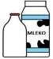 | 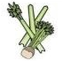 | 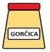
G | J | O | L | Z | GS
ŽITA, ki vsebujejo GLUTEN (pšenica, pira, kamut, ječmen, oves, rž, kus kus) in PROIZVODI IZ NJIH | JAJCA in  PROIZVODI IZ NJIH | OREŠČKI in PROIZVOD IZ NJIH | MLEKO in MLEČNI PROIZVODI, ki vsebujejo LAKTOZO | LISTNA ZELENA in PROIZVODI IZ NJE | GORČIČNO SEME in PROIZVODI IZ NJEGA

